
计算机学院

计算机配件管理软件的设计与实现

概要设计说明书

学 生 姓 名： | 张 昕
学 号： | 2010051002
年级班级： | 2010级应用 1班
指导教师： | 张欢
所在学院： | 计算机学院
提交日期： | 2013年4月27日

目 录
1. 引言 4
1.1. 编写目的 4
1.2. 背景 4
1.3. 术语 4
1.4. 参考资料 4
2. 总体设计 5
2.1. 系统体系结构 5
2.2. 系统功能结构 5
2.3. 运行环境 6
2.3.1. 硬件环境 6
2.3.2. 软件环境 6
2.4. 系统的关键技术 6
3. 功能模块设计说明 7
3.1. 功能模块列表 7
3.2. 查看板材信息 7
3.2.1. 模块编号和功能描述 7
3.2.2. 操作者 8
3.2.3. 与本模块相关的码表和表 8
3.2.4. 界面设计与说明 8
3.2.5. 输入信息 8
3.2.6. 输出信息 9
3.2.7. 处理流程 9
3.2.8. 类设计 10
3.3. 增加板材信息 11
3.3.1. 模块编号和功能描述 11
3.3.2. 操作者 11
3.3.3. 与本模块相关的码表和表 11
3.3.4. 界面设计与说明 11
3.3.5. 输入信息 11
3.3.6. 输出信息 12
3.3.7. 处理流程 12
3.3.8. 类设计 13
3.4. 修改板材信息 14
3.4.1. 模块编号和功能描述 14
3.4.2. 操作者 14
3.4.3. 与本模块相关的码表和表 14
3.4.4. 界面设计与说明 14
3.4.5. 输入信息 14
3.4.6. 输出信息 15
3.4.7. 处理流程 15
3.4.8. 类设计 16
3.5. 删除板材信息 17
3.5.1. 模块编号和功能描述 17
3.5.2. 操作者 17
3.5.3. 与本模块相关的码表和表 17
3.5.4. 界面设计与说明 17
3.5.5. 输入信息 17
3.5.6. 输出信息 17
3.5.7. 处理流程 18
3.5.8. 类设计 19
3.6. 查看设备信息 20
3.6.1. 模块编号和功能描述 20
3.6.2. 操作者 20
3.6.3. 与本模块相关的码表和表 20
3.6.4. 界面设计与说明 20
3.6.5. 输入信息 20
3.6.6. 输出信息 21
3.6.7. 处理流程 21
3.6.8. 类设计 22
3.7. 增加设备信息 23
3.7.1. 模块编号和功能描述 23
3.7.2. 操作者 23
3.7.3. 与本模块相关的码表和表 23
3.7.4. 界面设计与说明 23
3.7.5. 输入信息 23
3.7.6. 输出信息 24
3.7.7. 处理流程 24
3.7.8. 类设计 25
3.8. 修改设备信息 26
3.8.1. 模块编号和功能描述 26
3.8.2. 操作者 26
3.8.3. 与本模块相关的码表和表 26
3.8.4. 界面设计与说明 26
3.8.5. 输入信息 26
3.8.6. 输出信息 27
3.8.7. 处理流程 27
3.8.8. 类设计 28
3.9. 删除设备信息 29
3.9.1. 模块编号和功能描述 29
3.9.2. 操作者 29
3.9.3. 与本模块相关的码表和表 29
3.9.4. 界面设计与说明 29
3.9.5. 输入信息 29
3.9.6. 输出信息 29
3.9.7. 处理流程 30
3.9.8. 类设计 31
3.10. 查看板材事件信息 32
3.10.1. 模块编号和功能描述 32
3.10.2. 操作者 32
3.10.3. 与本模块相关的码表和表 32
3.10.4. 界面设计与说明 32
3.10.5. 输入信息 32
3.10.6. 输出信息 33
3.10.7. 处理流程 33
3.10.8. 类设计 34
3.11. 增加板材事件信息 35
3.11.1. 模块编号和功能描述 35
3.11.2. 操作者 35
3.11.3. 与本模块相关的码表和表 35
3.11.4. 界面设计与说明 36
3.11.5. 输入信息 36
3.11.6. 输出信息 36
3.11.7. 处理流程 37
3.11.8. 类设计 38
3.12. 修改板材事件信息 39
3.12.1. 模块编号和功能描述 39
3.12.2. 操作者 39
3.12.3. 与本模块相关的码表和表 39
3.12.4. 界面设计与说明 39
3.12.5. 输入信息 39
3.12.6. 输出信息 40
3.12.7. 处理流程 41
3.12.8. 类设计 42
3.13. 删除板材事件信息 43
3.13.1. 模块编号和功能描述 43
3.13.2. 操作者 43
3.13.3. 与本模块相关的码表和表 43
3.13.4. 界面设计与说明 43
3.13.5. 输入信息 43
3.13.6. 输出信息 44
3.13.7. 处理流程 44
3.13.8. 类设计 45
3.14. 查看软件事件信息 46
3.14.1. 模块编号和功能描述 46
3.14.2. 操作者 46
3.14.3. 与本模块相关的码表和表 46
3.14.4. 界面设计与说明 46
3.14.5. 输入信息 47
3.14.6. 输出信息 47
3.14.7. 处理流程 48
3.15. 增加软件事件信息 48
3.15.1. 模块编号和功能描述 48
3.15.2. 操作者 48
3.15.3. 与本模块相关的码表和表 49
3.15.4. 界面设计与说明 49
3.15.5. 输入信息 49
3.15.6. 输出信息 49
3.15.7. 处理流程 50
3.16. 修改软件事件信息 50
3.16.1. 模块编号和功能描述 50
3.16.2. 操作者 50
3.16.3. 与本模块相关的码表和表 51
3.16.4. 界面设计与说明 51
3.16.5. 输入信息 51
3.16.6. 输出信息 51
3.16.7. 处理流程 52
3.17. 删除软件事件信息 52
3.17.1. 模块编号和功能描述 52
3.17.2. 操作者 52
3.17.3. 与本模块相关的码表和表 53
3.17.4. 界面设计与说明 53
3.17.5. 输入信息 53
3.17.6. 输出信息 53
3.17.7. 处理流程 54
3.18. 用户登录 54
3.18.1. 模块编号和功能描述 54
3.18.2. 操作者 54
3.18.3. 与本模块相关的码表和表 55
3.18.4. 界面设计与说明 55
3.18.5. 输入信息 55
3.18.6. 输出信息 55
3.18.7. 处理流程 56
3.18.8. 类设计 57
4. 内部接口设计 58

引言

编写目的
编写此文档的目的在于细化对该计算机配件管理软件开发的细节问题，使软件开发者、用户及测试分析人员对该软件的系统架构有共同的理解。该文档说明了本计算机配件管理软件的各功能模块的作用及其组成，明确标识了各项功能中类的定义，使系统分析人员和软件开发人员能清楚的了解该软件的开发步骤，并为开发人员及测试人员的工作提供了参考的依据。

背景
软件系统的名称：计算机配件管理软件
项目提出者：张欢
项目开发者：张昕
软件系统使用范围：该计算机配件管理软件可对一套系统中从服务器到特殊板材等各种不同的配件进行管理，可对各配件的信息进行记录、查询和统计等操作。
用户：该系统的管理人员及对计算机配件进行维护的操作人员

术语
板材：指包括主板、内存、声卡、显卡、网卡等可替换的计算机硬件。
设备：指服务器、PC、显示器等较大的由其他部件组成的计算机设备。

参考资料
[1] 李照，黎连业,软件工程项目管理使用技巧与常用模板.清华大学出版社，2012:104-129.
[2] 李珍，张寿华,软件工程专业毕业设计（论文）指导.清华大学出版社，2010:126-132.
[3] 刘增杰，李坤,MySQL5.6从零开始学.清华大学出版社，2013:47-121.

总体设计

系统体系结构
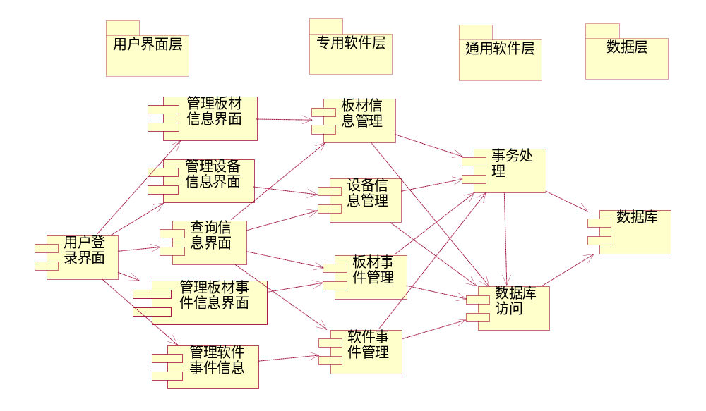
图2.1-1 系统体系结构图

系统功能结构
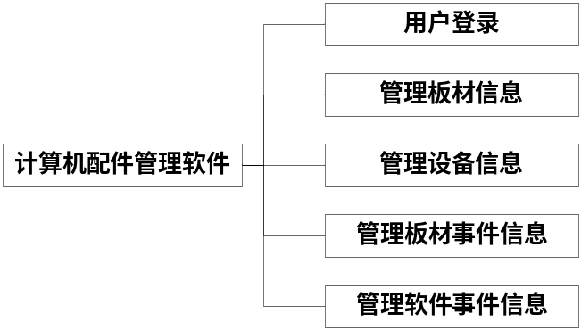
图2.2-1 系统功能结构图

运行环境

硬件环境
服务器：
- 设备名称：联想B460笔记本电脑
- 内存容量：4GB
- 数量：1台
- 处理器型号：英特尔Core i3 M 370 @ 2.40GHz 笔记本处理器
客户端：
- 内存容量：4GB
- 处理器型号：英特尔Core i3 M 370 @ 2.40GHz 笔记本处理器
- 硬盘容量：500GB

软件环境
- 操作系统：Windows XP及以上版本
- 数据库：MySQL5.6
- Java开发包JDK：jdk1.7.0_04
- 开发工具：MyEclipse10
- 应用服务器Tomcat：apache-tomcat-6.0.18
- 通信协议：TCP/IP
- 浏览器：IE6.0及以上版本

系统的关键技术
Java、Struts2、Hibernate、JSP、HTML技术

功能模块设计说明

功能模块列表
表3-2功能模块列表
模块  编号 | 模块  名称 | 对应需求  功能编号 | 所对应  需求功能 | 实现  优先级
CAMS_VPI | 查看板材信息 | CAMS_MPI | 管理板材信息 | 高
CAMS_API | 增加板材信息 | CAMS_MPI | 管理板材信息 | 高
CAMS_MPI | 修改板材信息 | CAMS_MPI | 管理板材信息 | 高
CAMS_DPI | 删除板材信息 | CAMS_MPI | 管理板材信息 | 高
CAMS_VEI | 查看设备信息 | CAMS_MEI | 管理设备信息 | 高
CAMS_AEI | 增加设备信息 | CAMS_MEI | 管理设备信息 | 高
CAMS_MEI | 修改设备信息 | CAMS_MEI | 管理设备信息 | 高
CAMS_DEI | 删除设备信息 | CAMS_MEI | 管理设备信息 | 高
CAMS_VPLI | 查看板材事件信息 | CAMS_MPLI | 管理板材事件信息 | 高
CAMS_APLI | 增加板材事件信息 | CAMS_MPLI | 管理板材事件信息 | 高
CAMS_MPLI | 修改板材事件信息 | CAMS_MPLI | 管理板材事件信息 | 高
CAMS_DPLI | 删除板材事件信息 | CAMS_MPLI | 管理板材事件信息 | 高
CAMS_VSLI | 查看软件事件信息 | CAMS_MSLI | 管理软件事件信息 | 高
CAMS_ASLI | 增加软件事件信息 | CAMS_MSLI | 管理软件事件信息 | 高
CAMS_MSLI | 修改软件事件信息 | CAMS_MSLI | 管理软件事件信息 | 高
CAMS_DSLI | 删除软件事件信息 | CAMS_MSLI | 管理软件事件信息 | 高
CAMS_UL | 用户登录 | CAMS_UL | 用户登录 | 中

查看板材信息

模块编号和功能描述
- 模块编号：CAMS_VPI
- 功能描述：该功能实现了对板材信息的查询与查看功能。

操作者
访客、管理员、操作员

与本模块相关的码表和表
表3.2.3-1 模块功能表
名称 | 表 | 作用
板材信息 | PlateInfo | output

界面设计与说明
该界面先以表格的形式显示现有的所有板材信息，若数据过多则分页显示。点击查询按钮页面中以复选框的形式呈现出可供查询筛选的条件，进行查询则再以表格的形式显示符合条件的板材的信息，若数据过多则分页显示。

输入信息
表3.2.5-1 输入信息表
名称 | 数据类型 | 是否可省略
编号 | int | 是
名称 | String | 是
序列号 | String | 是
状态 | boolean | 是
位置 | String | 是
类型 | String | 是
替换类型 | String | 是

输出信息
正常结果输出：输出符合该查询条件的板材信息，以表格形式展现，数据过多则分页显示。
异常输出：若无符合条件的板材，则在页面显示进行相应提示。

处理流程
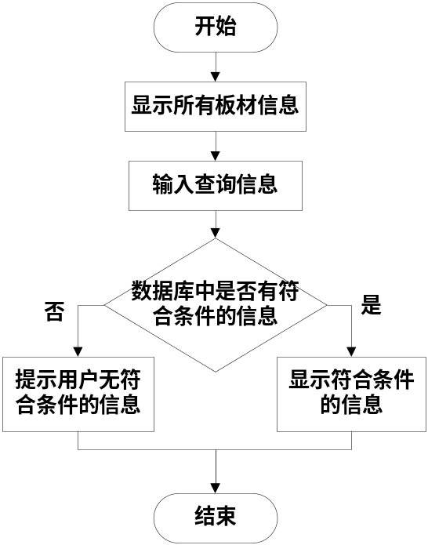
图3.2.7-1 查看板材信息处理流程图
处理流程说明：该界面先以表格的形式显示现有的所有板材信息，若数据过多则分页显示。点击查询按钮页面中以复选框的形式呈现出可供查询筛选的条件，进行查询则再以表格的形式显示符合条件的板材的信息，若符合该条件的信息则进行提示。

类设计

类图
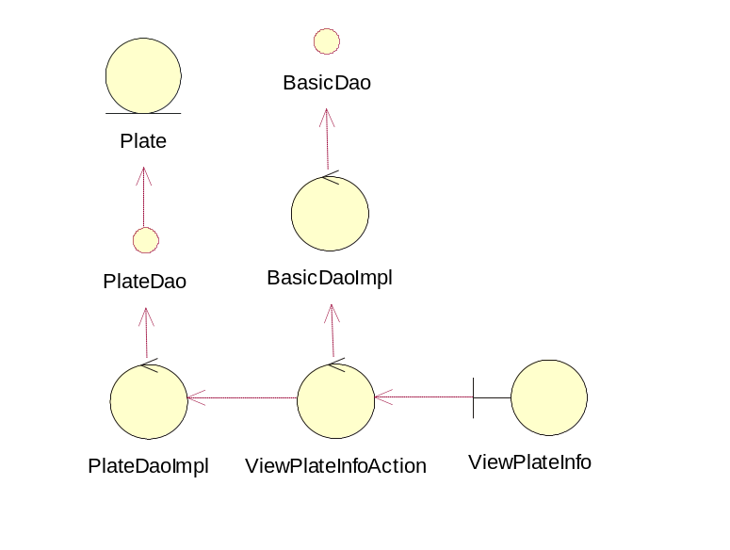
图3.2.8.1-1 类图

类说明
- Plate类：对板材对象中的属性进行了封装，该类中实现了对其所有属性的Get/Set方法。
- PlateDao类：封装了对数据库中的板材信息表中的数据操作有关的所有方法。
- BasicDao类说明：处理数据库的连接与关闭。
- ViewPlateInfoAction类说明：实现了对板材信息查询的功能。

增加板材信息

模块编号和功能描述
- 模块编号：CAMS_API
- 功能描述：该功能实现了对板材信息的查询与查看功能。

操作者
管理员、操作员

与本模块相关的码表和表
表3.3.3-1 模块功能表
名称 | 表 | 作用
板材信息 | PlateInfo | input,update,output

界面设计与说明
该界面以表格形式显示用户所需输入的数据，必要的内容通过下拉列表供用户选择，并对其输入的内容进行相应提示，点击提交后显示新增后的板材信息表，若数据过多则分页显示。

输入信息
表3.3.5-1 输入信息表
名称 | 数据类型 | 是否可省略
编号 | int | 否
名称 | String | 否
序列号 | String | 否
状态 | boolean | 否
位置 | String | 否
类型 | String | 是
替换类型 | String | 是
备注 | String | 是

输出信息
正常结果输出：输出新增后的所有板材信息，以表格形式展现，数据过多则分页显示。
异常输出：若用户输入了非法数据，则在页面显示进行相应提示；若新增失败，则在页面进行相应提示。

处理流程
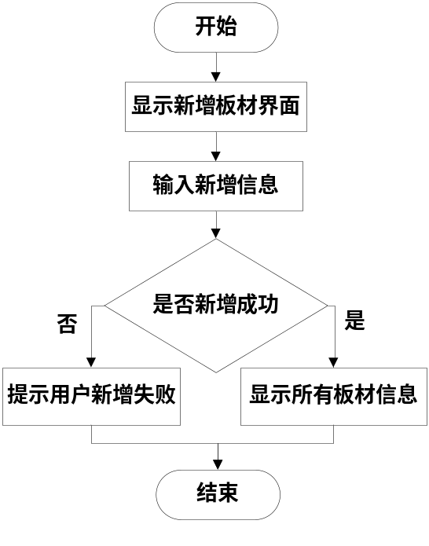
图3.2.7-1 新增板材信息处理流程图
处理流程说明：该界面以表格形式显示用户所需输入的数据，必要的内容通过下拉列表供用户选择，并对其输入的内容进行相应提示，点击提交后显示新增后的板材信息表，若数据过多则分页显示；若新增失败则在页面对用户进行相应提示。

类设计

类图
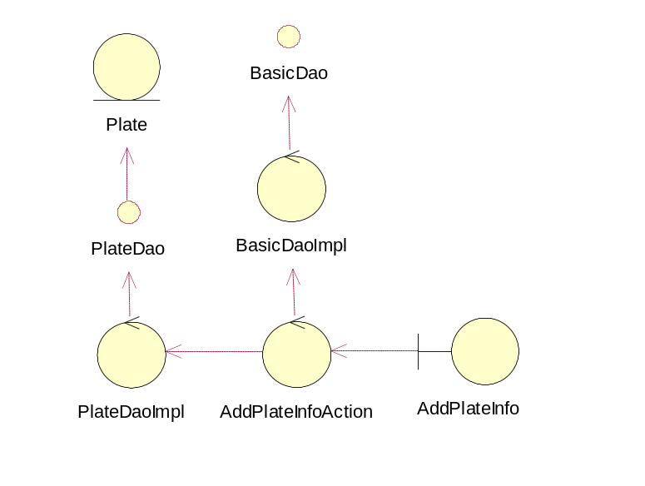
图3.3.8.1-1 类图

类说明
- Plate类：对板材对象中的属性进行了封装，该类中实现了对其所有属性的Get/Set方法。
- PlateDao类：封装了对数据库中的板材信息表中的数据操作有关的所有方法。
- BasicDao类说明：处理数据库的连接与关闭。
- AddPlateInfoAction类说明：实现了新增板材信息的功能。

修改板材信息

模块编号和功能描述
- 模块编号：CAMS_MPI
- 功能描述：该功能实现了对板材信息的修改功能。

操作者
管理员、操作员

与本模块相关的码表和表
表3.3.3-1 模块功能表
名称 | 表 | 作用
板材信息 | PlateInfo | update,output

界面设计与说明
该界面以表格形式显示原有数据供用户进行修改，必要的内容通过下拉列表供用户选择，并对其输入的内容进行相应提示，点击提交后显示修改后的板材信息表，若数据过多则分页显示。

输入信息
表3.3.5-1 输入信息表
名称 | 数据类型 | 是否可省略
编号 | int | 否
名称 | String | 否
序列号 | String | 否
状态 | boolean | 否
位置 | String | 否
类型 | String | 是
替换类型 | String | 是
备注 | String | 是

输出信息
正常结果输出：输出修改后的所有板材信息，以表格形式展现，数据过多则分页显示。
异常输出：若用户输入了非法数据，则在页面显示进行相应提示；若修改失败，则在页面进行相应提示。

处理流程
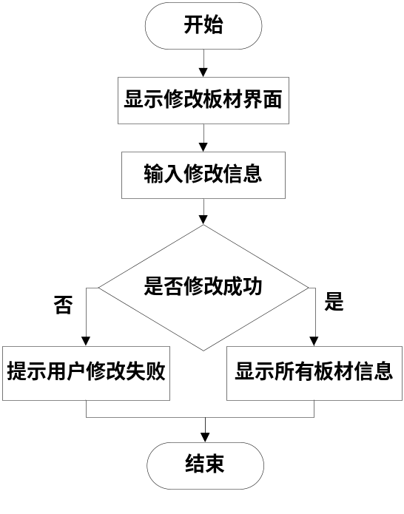
图3.4.7-1 修改板材信息处理流程图
处理流程说明：该界面以表格形式显示原有数据供用户进行修改，必要的内容通过下拉列表供用户选择，并对其输入的内容进行相应提示，点击提交后显示修改后的板材信息表，若数据过多则分页显示；若修改失败，则在页面上对用户进行相应提示。

类设计

类图
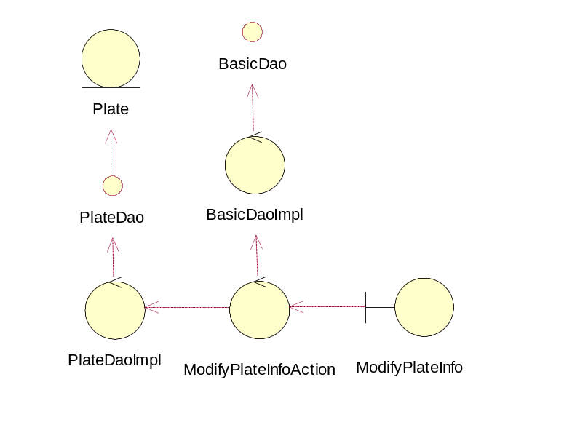
图3.4.8.1-1 类图

类说明
- Plate类：对板材对象中的属性进行了封装，该类中实现了对其所有属性的Get/Set方法。
- PlateDao类：封装了对数据库中的板材信息表中的数据操作有关的所有方法。
- BasicDao类说明：处理数据库的连接与关闭。
- ModifyPlateInfoAction类说明：实现了修改板材信息的功能。

删除板材信息

模块编号和功能描述
- 模块编号：CAMS_DPI
- 功能描述：该功能实现了对板材信息的删除功能。

操作者
管理员、操作员

与本模块相关的码表和表
表3.3.3-1 模块功能表
名称 | 表 | 作用
板材信息 | PlateInfo | update,output

界面设计与说明
该界面以表格形式显示所有板材信息的数据，由用户勾选需要删除的信息所对应的复选框，点击删除后对相应数据行进行删除。删除成功后显示更新后的板材信息表，若数据过多则分页显示。

输入信息
表3.5.5-1 输入信息表
名称 | 数据类型 | 是否可省略
编号 | int | 否

输出信息
正常结果输出：输出删除后的所有板材信息，以表格形式展现，数据过多则分页显示。
异常输出：若用户未对任何数据进行勾选，则在页面显示进行相应提示；若删除失败，则在页面进行相应提示。

处理流程
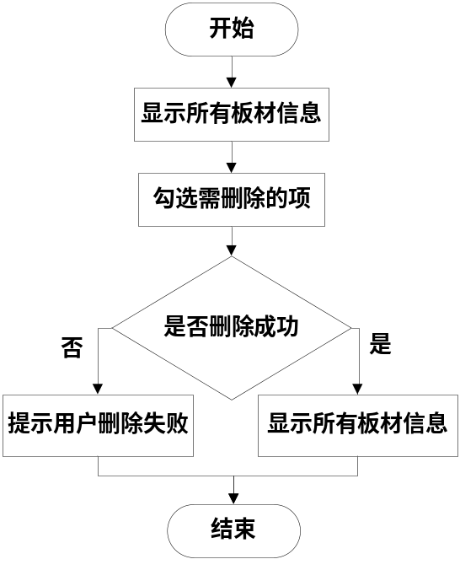
图3.5.7-1 删除板材信息处理流程图
处理流程说明：该界面以表格形式显示所有板材信息的数据，由用户勾选需要删除的信息所对应的复选框，点击删除后对相应数据行进行删除。删除成功后显示更新后的板材信息表，若数据过多则分页显示；若删除失败则在页面对用户进行相应提示。

类设计

类图
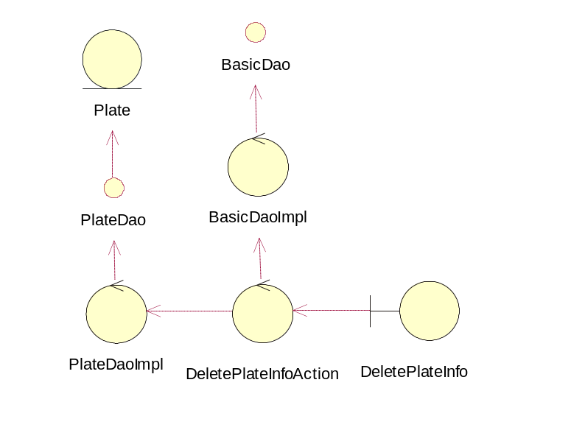
图3.5.8.1-1 类图

类说明
- Plate类：对板材对象中的属性进行了封装，该类中实现了对其所有属性的Get/Set方法。
- PlateDao类：封装了对数据库中的板材信息表中的数据操作有关的所有方法。
- BasicDao类说明：处理数据库的连接与关闭。
- DeletePlateInfoAction类说明：实现了删除板材信息的功能。

查看设备信息

模块编号和功能描述
- 模块编号：CAMS_VEI
- 功能描述：该功能实现了对设备信息的查询与查看功能。

操作者
访客、管理员、操作员

与本模块相关的码表和表
表3.6.3-1 模块功能表
名称 | 表 | 作用
设备信息 | EquipmentInfo | output

界面设计与说明
该界面先以表格的形式显示现有的所有设备信息，若数据过多则分页显示。点击查询按钮页面中以复选框的形式呈现出可供查询筛选的条件，进行查询则再以表格的形式显示符合条件的设备的信息，若数据过多则分页显示。

输入信息
表3.6.5-1 输入信息表
名称 | 数据类型 | 是否可省略
编号 | int | 是
名称 | String | 是
序列号 | String | 是
状态 | boolean | 是
位置 | String | 是
类型 | String | 是
替换类型 | String | 是

输出信息
正常结果输出：输出符合该查询条件的设备信息，以表格形式展现，数据过多则分页显示。
异常输出：若无符合条件的设备，则在页面显示进行相应提示。

处理流程
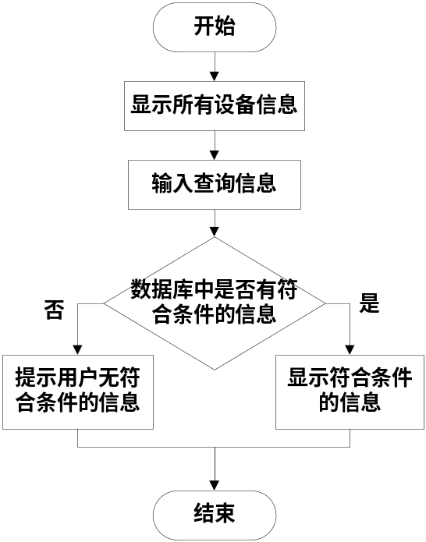
图3.6.7-1 查看设备信息处理流程图
处理流程说明：该界面先以表格的形式显示现有的所有设备信息，若数据过多则分页显示。点击查询按钮页面中以复选框的形式呈现出可供查询筛选的条件，进行查询则再以表格的形式显示符合条件的设备的信息，若符合该条件的信息则进行提示。

类设计

类图
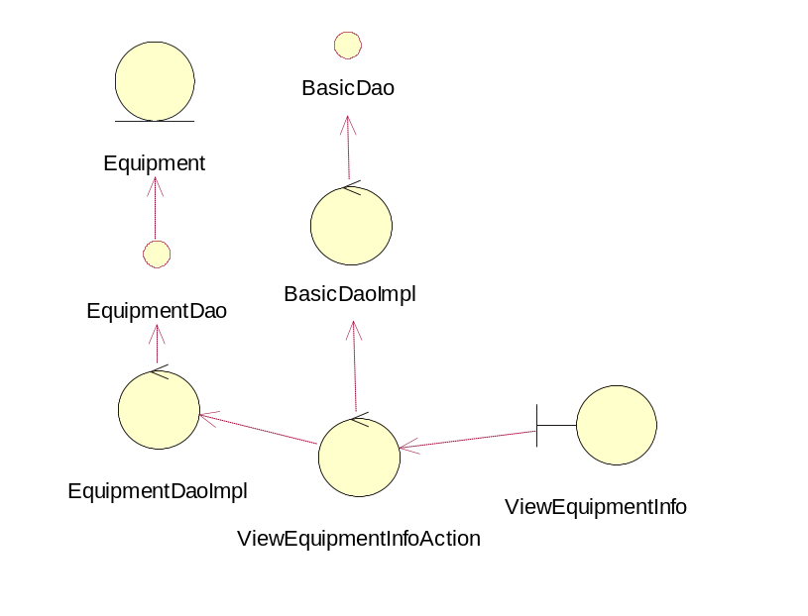
图3.6.8.1-1 类图

类说明
- Equipment类：对设备对象中的属性进行了封装，该类中实现了对其所有属性的Get/Set方法。
- EquipmentDao类：封装了对数据库中的设备信息表中的数据操作有关的所有方法。
- BasicDao类说明：处理数据库的连接与关闭。
- ViewEquipmentInfoAction类说明：实现了对设备信息查询的功能。

增加设备信息

模块编号和功能描述
- 模块编号：CAMS_AEI
- 功能描述：该功能实现了对设备信息的查询与查看功能。

操作者
管理员、操作员

与本模块相关的码表和表
表3.7.3-1 模块功能表
名称 | 表 | 作用
设备信息 | EquipmentInfo | input,update,output

界面设计与说明
该界面以表格形式显示用户所需输入的数据，必要的内容通过下拉列表供用户选择，并对其输入的内容进行相应提示，点击提交后显示新增后的设备信息表，若数据过多则分页显示。

输入信息
表3.7.5-1 输入信息表
名称 | 数据类型 | 是否可省略
编号 | int | 否
名称 | String | 否
序列号 | String | 否
状态 | boolean | 否
位置 | String | 否
类型 | String | 是
替换类型 | String | 是
备注 | String | 是

输出信息
正常结果输出：输出新增后的所有设备信息，以表格形式展现，数据过多则分页显示。
异常输出：若用户输入了非法数据，则在页面显示进行相应提示；若新增失败，则在页面进行相应提示。

处理流程
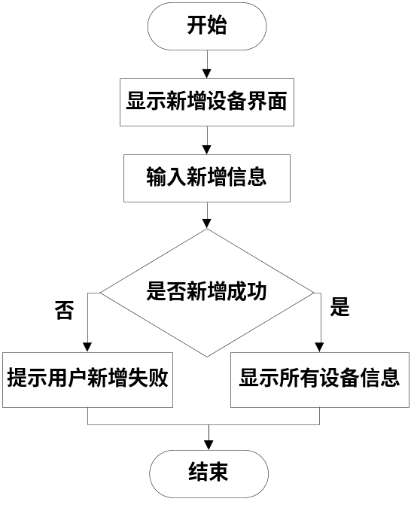
图3.7.7-1 新增设备信息处理流程图
处理流程说明：该界面以表格形式显示用户所需输入的数据，必要的内容通过下拉列表供用户选择，并对其输入的内容进行相应提示，点击提交后显示新增后的设备信息表，若数据过多则分页显示；若新增失败则在页面对用户进行相应提示。

类设计

类图
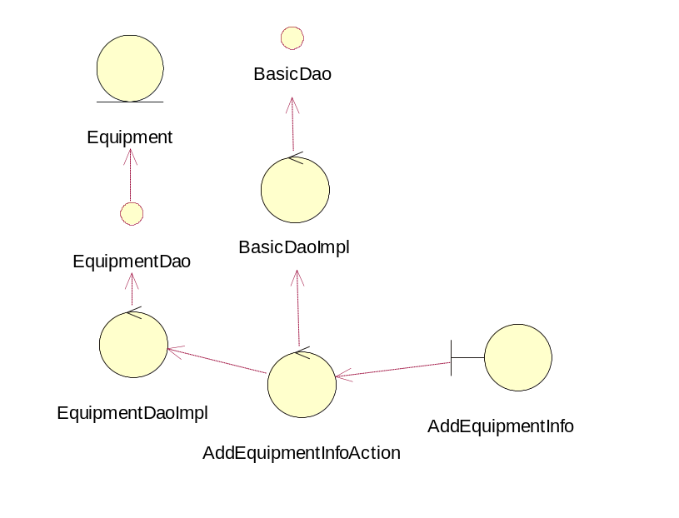
图3.7.8.1-1 类图

类说明
- Equipment类：对设备对象中的属性进行了封装，该类中实现了对其所有属性的Get/Set方法。
- EquipmentDao类：封装了对数据库中的设备信息表中的数据操作有关的所有方法。
- BasicDao类说明：处理数据库的连接与关闭。
- AddEquipmentInfoAction类说明：实现了新增设备信息的功能。

修改设备信息

模块编号和功能描述
- 模块编号：CAMS_MEI
- 功能描述：该功能实现了对设备信息的修改功能。

操作者
管理员、操作员

与本模块相关的码表和表
表3.3.3-1 模块功能表
名称 | 表 | 作用
设备信息 | EquipmentInfo | update,output

界面设计与说明
该界面以表格形式显示原有数据供用户进行修改，必要的内容通过下拉列表供用户选择，并对其输入的内容进行相应提示，点击提交后显示修改后的设备信息表，若数据过多则分页显示。

输入信息
表3.3.5-1 输入信息表
名称 | 数据类型 | 是否可省略
编号 | int | 否
名称 | String | 否
序列号 | String | 否
状态 | boolean | 否
位置 | String | 否
类型 | String | 是
替换类型 | String | 是
备注 | String | 是

输出信息
正常结果输出：输出修改后的所有设备信息，以表格形式展现，数据过多则分页显示。
异常输出：若用户输入了非法数据，则在页面显示进行相应提示；若修改失败，则在页面进行相应提示。

处理流程
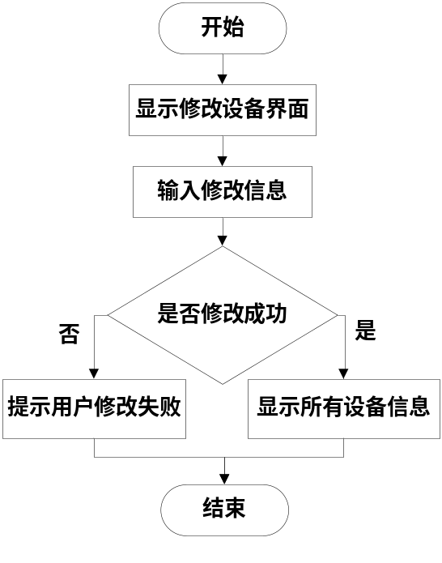
图3.8.7-1 修改设备信息处理流程图
处理流程说明：该界面以表格形式显示原有数据供用户进行修改，必要的内容通过下拉列表供用户选择，并对其输入的内容进行相应提示，点击提交后显示修改后的设备信息表，若数据过多则分页显示；若修改失败，则在页面上对用户进行相应提示。

类设计

类图
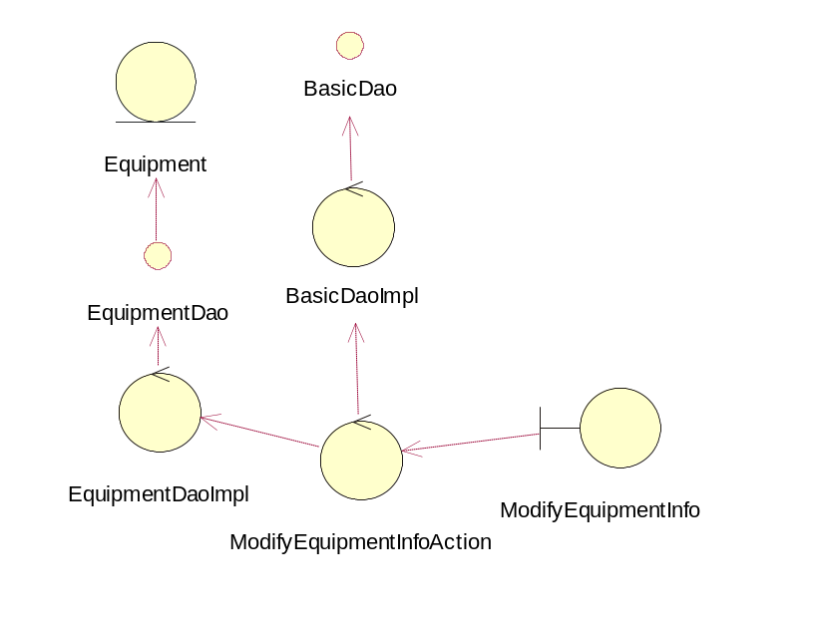
图3.8.8.1-1 类图

类说明
- Equipment类：对设备对象中的属性进行了封装，该类中实现了对其所有属性的Get/Set方法。
- EquipmentDao类：封装了对数据库中的设备信息表中的数据操作有关的所有方法。
- BasicDao类说明：处理数据库的连接与关闭。
- ModifyEquipmentInfoAction类说明：实现了修改设备信息的功能。

删除设备信息

模块编号和功能描述
- 模块编号：CAMS_DEI
- 功能描述：该功能实现了对设备信息的删除功能。

操作者
管理员、操作员

与本模块相关的码表和表
表3.3.3-1 模块功能表
名称 | 表 | 作用
设备信息 | EquipmentInfo | update,output

界面设计与说明
该界面以表格形式显示所有设备信息的数据，由用户勾选需要删除的信息所对应的复选框，点击删除后对相应数据行进行删除。删除成功后显示更新后的设备信息表，若数据过多则分页显示。

输入信息
表3.3.5-1 输入信息表
名称 | 数据类型 | 是否可省略
编号 | int | 否

输出信息
正常结果输出：输出删除后的所有设备信息，以表格形式展现，数据过多则分页显示。
异常输出：若用户未对任何数据进行勾选，则在页面显示进行相应提示；若删除失败，则在页面进行相应提示。

处理流程
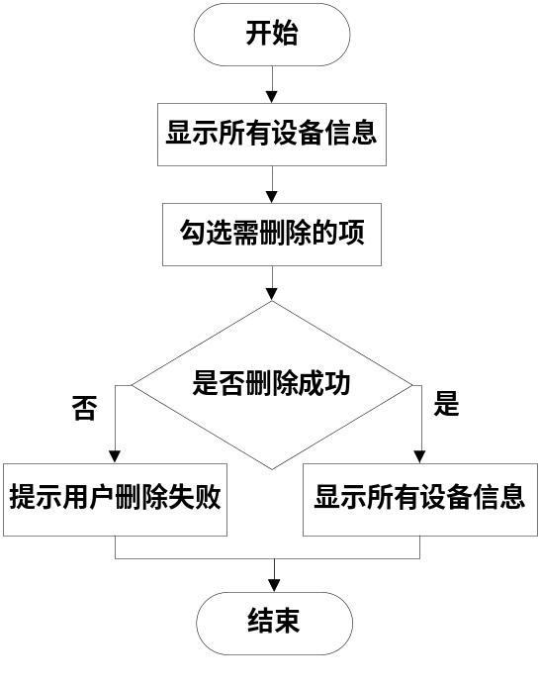
图3.9.7-1 删除设备信息处理流程图
处理流程说明：该界面以表格形式显示所有设备信息的数据，由用户勾选需要删除的信息所对应的复选框，点击删除后对相应数据行进行删除。删除成功后显示更新后的设备信息表，若数据过多则分页显示；若删除失败则在页面对用户进行相应提示。

类设计

类图
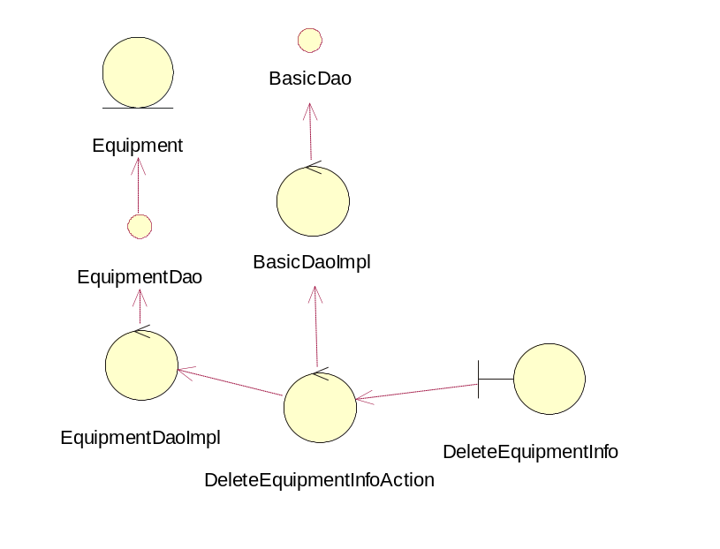
图3.9.8.1-1 类图

类说明
- Equipment类：对设备对象中的属性进行了封装，该类中实现了对其所有属性的Get/Set方法。
- EquipmentDao类：封装了对数据库中的设备信息表中的数据操作有关的所有方法。
- BasicDao类说明：处理数据库的连接与关闭。
- DeleteEquipmentInfoAction类说明：实现了删除板材信息的功能。

查看板材事件信息

模块编号和功能描述
- 模块编号：CAMS_VPLI
- 功能描述：该功能实现了对板材事件信息的查询与查看功能。

操作者
访客、管理员、操作员

与本模块相关的码表和表
表3.10.3-1 模块功能表
名称 | 表 | 作用
板材事件信息 | PlateLifeInfo | output

界面设计与说明
该界面先以表格的形式显示现有的所有板材事件信息，若数据过多则分页显示。点击查询按钮页面中以复选框的形式呈现出可供查询筛选的条件，进行查询则再以表格的形式显示符合条件的板材事件的信息，若数据过多则分页显示。

输入信息
表3.10.5-1 输入信息表
名称 | 数据类型 | 是否可省略
编号 | int | 是
类型 | String | 是
日期 | Date | 是
是否换整机 | boolean | 是
换下整机编号 | int | 是
换上整机编号 | int | 是
是否更换板卡 | boolean | 是
换下板卡编号 | int | 是
换上板卡编号 | int | 是
操作员编号 | int | 是
事件描述 | String | 是
事件影响 | String | 是
处理方法 | String | 是
备注 | String | 是

输出信息
正常结果输出：输出符合该查询条件的板材事件信息，以表格形式展现，数据过多则分页显示。
异常输出：若无符合条件的板材事件，则在页面显示进行相应提示。

处理流程
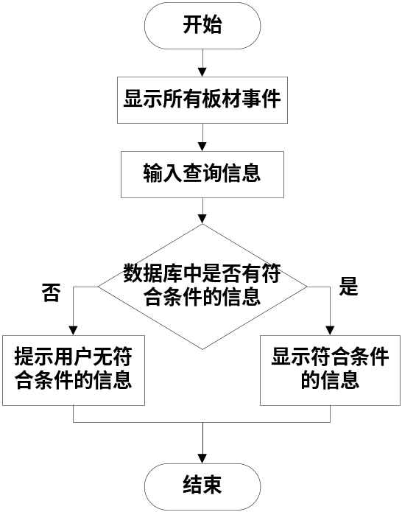
图3.10.7-1 查看板材事件信息处理流程图
处理流程说明：该界面先以表格的形式显示现有的所有板材事件信息，若数据过多则分页显示。点击查询按钮页面中以复选框的形式呈现出可供查询筛选的条件，进行查询则再以表格的形式显示符合条件的板材事件的信息，若符合该条件的信息则进行提示。

类设计

类图
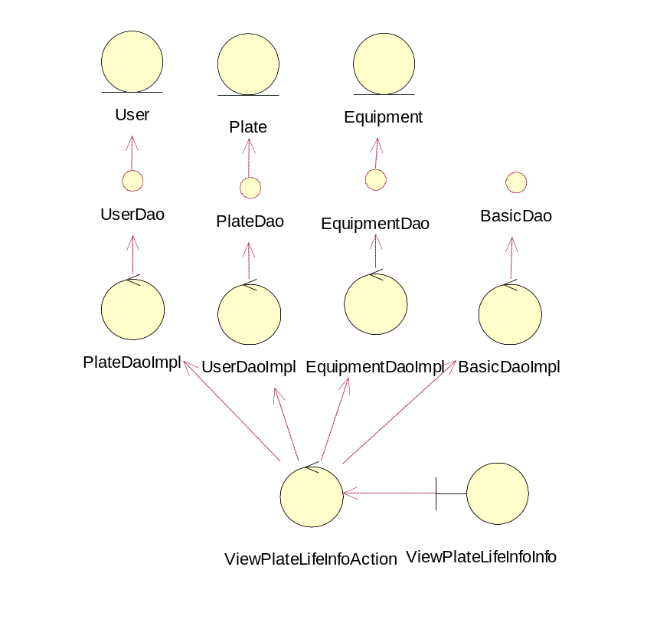
图3.10.8.1-1 类图

类说明
1、Plate类：对板材对象中的属性进行了封装，该类中实现了对其所有属性的Get/Set方法。
2、PlateDao类：封装了对数据库中的板材信息表中的数据操作有关的所有方法。
3、Equipment类：对设备对象中的属性进行了封装，该类中实现了对其所有属性的Get/Set方法。
4、EquipmentDao类：封装了对数据库中的设备信息表中的数据操作有关的所有方法。
5、User类：对用户对象中的属性进行了封装，该类中实现了对其所有属性的Get/Set方法。
6、UserDao类：封装了对数据库中的用户信息表中的数据操作有关的所有方法。
7、BasicDao类说明：处理数据库的连接与关闭。
8、ViewPlateLifeInfoAction类说明：实现了对板材事件信息查询的功能。

增加板材事件信息

模块编号和功能描述
- 模块编号：CAMS_APLI
- 功能描述：该功能实现了对板材事件信息的查询与查看功能。

操作者
操作员

与本模块相关的码表和表
表3.11.3-1 模块功能表
名称 | 表 | 作用
板材事件信息 | PlateLifeInfo | input,update,output

界面设计与说明
该界面以表格形式显示用户所需输入的数据，必要的内容通过下拉列表供用户选择，并对其输入的内容进行相应提示，点击提交后显示新增后的板材事件信息表，若数据过多则分页显示。

输入信息
表3.11.5-1 输入信息表
名称 | 数据类型 | 是否可省略
编号 | int | 否
类型 | String | 是
日期 | Date | 否
是否换整机 | boolean | 否
换下整机编号 | int | 是
换上整机编号 | int | 是
是否更换板卡 | boolean | 否
换下板卡编号 | int | 是
换上板卡编号 | int | 是
操作员编号 | int | 否
事件描述 | String | 否
事件影响 | String | 是
处理方法 | String | 否
备注 | String | 是

输出信息
正常结果输出：输出新增后的所有板材事件信息，以表格形式展现，数据过多则分页显示。
异常输出：若用户输入了非法数据，则在页面显示进行相应提示；若新增失败，则在页面进行相应提示。

处理流程
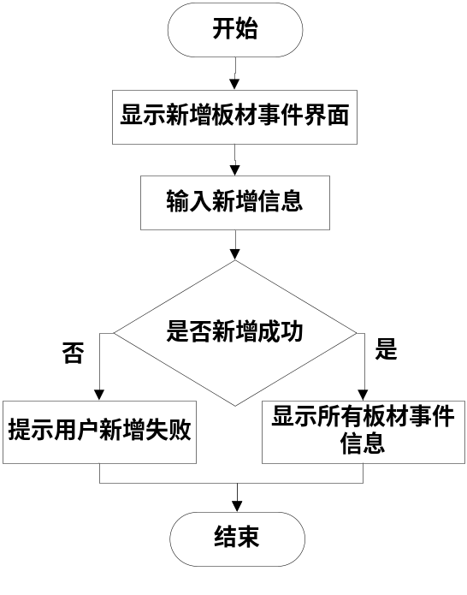
图3.11.7-1 新增板材事件信息处理流程图
处理流程说明：该界面以表格形式显示用户所需输入的数据，必要的内容通过下拉列表供用户选择，并对其输入的内容进行相应提示，点击提交后显示新增后的板材事件信息表，若数据过多则分页显示；若新增失败则在页面对用户进行相应提示。

类设计

类图
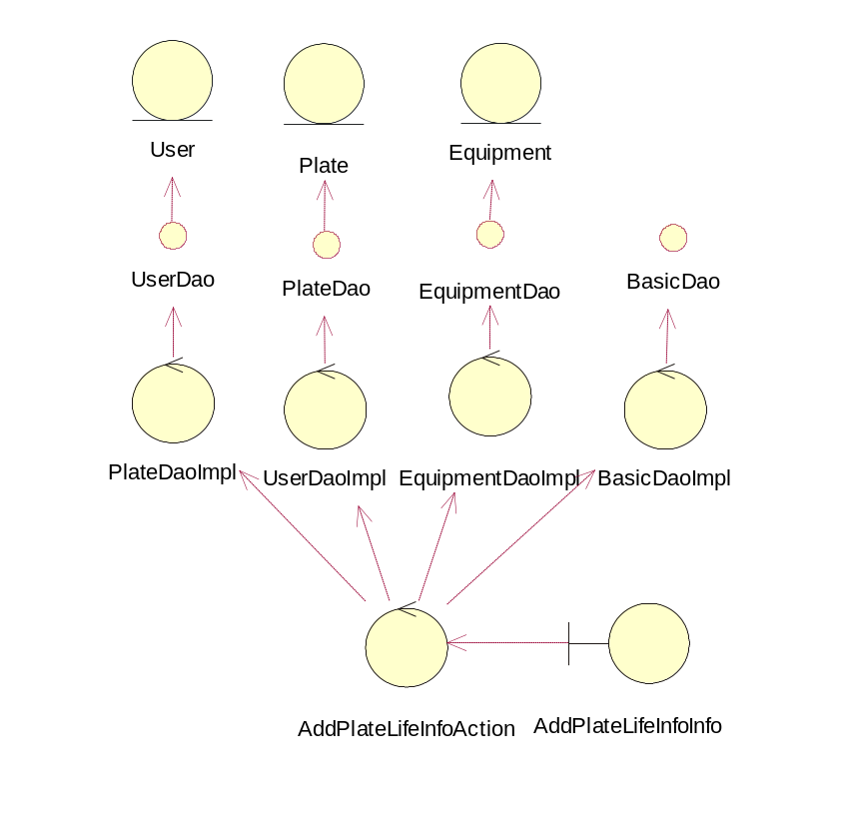
图3.11.8.1-1 类图

类说明
1、Plate类：对板材对象中的属性进行了封装，该类中实现了对其所有属性的Get/Set方法。
2、PlateDao类：封装了对数据库中的板材信息表中的数据操作有关的所有方法。
3、Equipment类：对设备对象中的属性进行了封装，该类中实现了对其所有属性的Get/Set方法。
4、EquipmentDao类：封装了对数据库中的设备信息表中的数据操作有关的所有方法。
5、User类：对用户对象中的属性进行了封装，该类中实现了对其所有属性的Get/Set方法。
6、UserDao类：封装了对数据库中的用户信息表中的数据操作有关的所有方法。
7、BasicDao类说明：处理数据库的连接与关闭。
8、AddPlateLifeInfoAction类说明：实现了增加板材事件信息的功能。

修改板材事件信息

模块编号和功能描述
- 模块编号：CAMS_MPLI
- 功能描述：该功能实现了对板材事件信息的修改功能。

操作者
操作员

与本模块相关的码表和表
表3.12.3-1 模块功能表
名称 | 表 | 作用
板材事件信息 | PlateLifeInfo | update,output

界面设计与说明
该界面以表格形式显示原有数据供用户进行修改，必要的内容通过下拉列表供用户选择，并对其输入的内容进行相应提示，点击提交后显示修改后的板材事件信息表，若数据过多则分页显示。

输入信息
表3.12.5-1 输入信息表
名称 | 数据类型 | 是否可省略
编号 | int | 否
类型 | String | 是
日期 | Date | 否
是否换整机 | boolean | 否
换下整机编号 | int | 是
换上整机编号 | int | 是
是否更换板卡 | boolean | 否
换下板卡编号 | int | 是
换上板卡编号 | int | 是
操作员编号 | int | 否
事件描述 | String | 否
事件影响 | String | 是
处理方法 | String | 否
备注 | String | 是

输出信息
正常结果输出：输出修改后的所有板材事件信息，以表格形式展现，数据过多则分页显示。
异常输出：若用户输入了非法数据，则在页面显示进行相应提示；若修改失败，则在页面进行相应提示。

处理流程
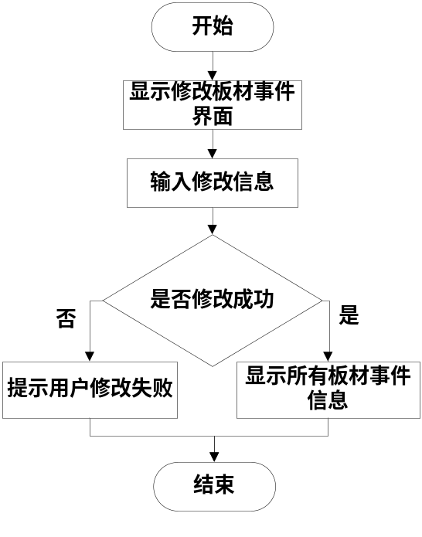
图3.12.7-1 修改板材事件信息处理流程图
处理流程说明：该界面以表格形式显示原有数据供用户进行修改，必要的内容通过下拉列表供用户选择，并对其输入的内容进行相应提示，点击提交后显示修改后的板材事件信息表，若数据过多则分页显示；若修改失败，则在页面上对用户进行相应提示。

类设计

类图
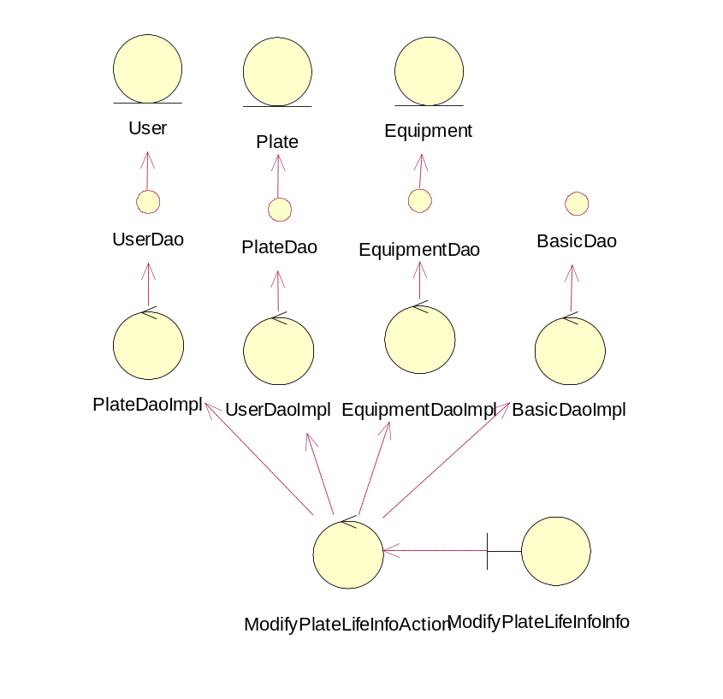
图3.12.8.1-1 类图

类说明
1、Plate类：对板材对象中的属性进行了封装，该类中实现了对其所有属性的Get/Set方法。
2、PlateDao类：封装了对数据库中的板材信息表中的数据操作有关的所有方法。
3、Equipment类：对设备对象中的属性进行了封装，该类中实现了对其所有属性的Get/Set方法。
4、EquipmentDao类：封装了对数据库中的设备信息表中的数据操作有关的所有方法。
5、User类：对用户对象中的属性进行了封装，该类中实现了对其所有属性的Get/Set方法。
6、UserDao类：封装了对数据库中的用户信息表中的数据操作有关的所有方法。
7、BasicDao类说明：处理数据库的连接与关闭。
8、ModifyPlateLifeInfoAction类说明：实现了修改板材事件信息的功能。

删除板材事件信息

模块编号和功能描述
- 模块编号：CAMS_DPLI
- 功能描述：该功能实现了对板材事件信息的删除功能。

操作者
操作员

与本模块相关的码表和表
表3.3.3-1 模块功能表
名称 | 表 | 作用
板材事件信息 | PlateLifeInfo | update,output

界面设计与说明
该界面以表格形式显示所有板材事件信息的数据，由用户勾选需要删除的信息所对应的复选框，点击删除后对相应数据行进行删除。删除成功后显示更新后的板材事件信息表，若数据过多则分页显示。

输入信息
表3.5.5-1 输入信息表
名称 | 数据类型 | 是否可省略
编号 | int | 否

输出信息
正常结果输出：输出删除后的所有板材事件信息，以表格形式展现，数据过多则分页显示。
异常输出：若用户未对任何数据进行勾选，则在页面显示进行相应提示；若删除失败，则在页面进行相应提示。

处理流程
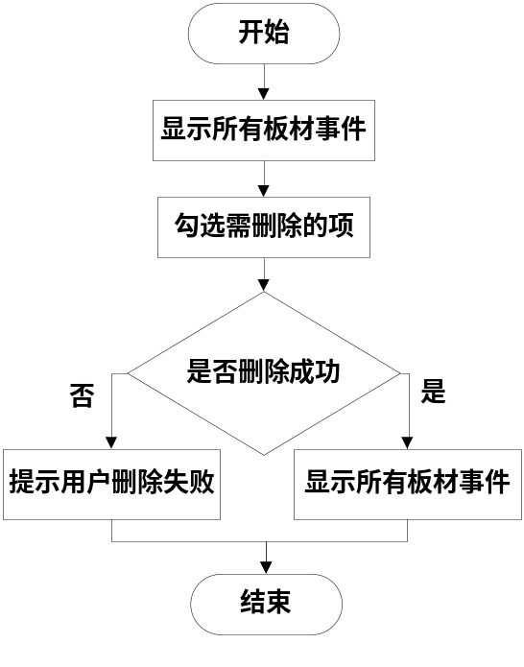
图3.13.7-1 删除板材事件信息处理流程图
处理流程说明：该界面以表格形式显示所有板材事件信息的数据，由用户勾选需要删除的信息所对应的复选框，点击删除后对相应数据行进行删除。删除成功后显示更新后的板材事件信息表，若数据过多则分页显示；若删除失败则在页面对用户进行相应提示。

类设计

类图
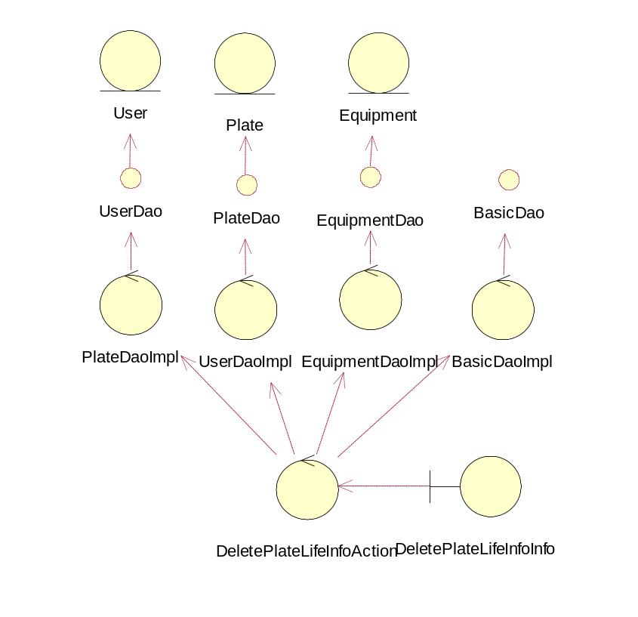
图3.12.8.1-1 类图

类说明
1、Plate类：对板材对象中的属性进行了封装，该类中实现了对其所有属性的Get/Set方法。
2、PlateDao类：封装了对数据库中的板材信息表中的数据操作有关的所有方法。
3、Equipment类：对设备对象中的属性进行了封装，该类中实现了对其所有属性的Get/Set方法。
4、EquipmentDao类：封装了对数据库中的设备信息表中的数据操作有关的所有方法。
5、User类：对用户对象中的属性进行了封装，该类中实现了对其所有属性的Get/Set方法。
6、UserDao类：封装了对数据库中的用户信息表中的数据操作有关的所有方法。
7、BasicDao类说明：处理数据库的连接与关闭。
8、DeletePlateLifeInfoAction类说明：实现了对板材事件信息删除的功能。

查看软件事件信息

模块编号和功能描述
- 模块编号：CAMS_VSLI
- 功能描述：该功能实现了对软件事件信息的查询与查看功能。

操作者
访客、管理员、操作员

与本模块相关的码表和表
表3.14.3-1 模块功能表
名称 | 表 | 作用
软件事件信息 | SoftwareLifeInfo | output

界面设计与说明
该界面先以表格的形式显示现有的所有软件事件信息，若数据过多则分页显示。点击查询按钮页面中以复选框的形式呈现出可供查询筛选的条件，进行查询则再以表格的形式显示符合条件的软件事件的信息，若数据过多则分页显示。

输入信息
表3.14.5-1 输入信息表
名称 | 数据类型 | 是否可省略
编号 | int | 是
类型 | String | 是
日期 | Date | 是
事件描述 | String | 是
事件影响 | String | 是
处理方法 | String | 是
备注 | String | 是

输出信息
正常结果输出：输出符合该查询条件的软件事件信息，以表格形式展现，数据过多则分页显示。
异常输出：若无符合条件的软件事件，则在页面显示进行相应提示。

处理流程
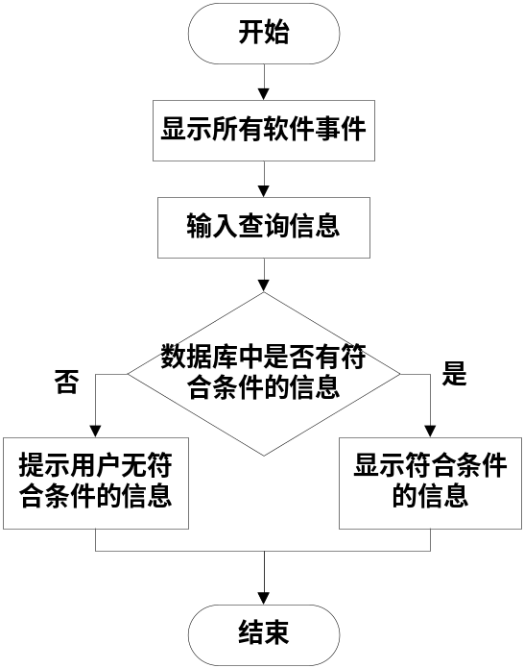
图3.10.7-1 查看软件事件信息处理流程图
处理流程说明：该界面先以表格的形式显示现有的所有软件事件信息，若数据过多则分页显示。点击查询按钮页面中以复选框的形式呈现出可供查询筛选的条件，进行查询则再以表格的形式显示符合条件的软件事件的信息，若符合该条件的信息则进行提示。

增加软件事件信息

模块编号和功能描述
- 模块编号：CAMS_ASLI
- 功能描述：该功能实现了对软件事件信息的查询与查看功能。

操作者
管理员

与本模块相关的码表和表
表3.15.3-1 模块功能表
名称 | 表 | 作用
软件事件信息 | SoftwareLifeInfo | input,update,output

界面设计与说明
该界面以表格形式显示用户所需输入的数据，必要的内容通过下拉列表供用户选择，并对其输入的内容进行相应提示，点击提交后显示新增后的软件事件信息表，若数据过多则分页显示。

输入信息
表3.15.5-1 输入信息表
名称 | 数据类型 | 是否可省略
编号 | int | 否
类型 | String | 是
日期 | Date | 否
事件描述 | String | 否
事件影响 | String | 是
处理方法 | String | 否
备注 | String | 是

输出信息
正常结果输出：输出新增后的所有软件事件信息，以表格形式展现，数据过多则分页显示。
异常输出：若用户输入了非法数据，则在页面显示进行相应提示；若新增失败，则在页面进行相应提示。

处理流程
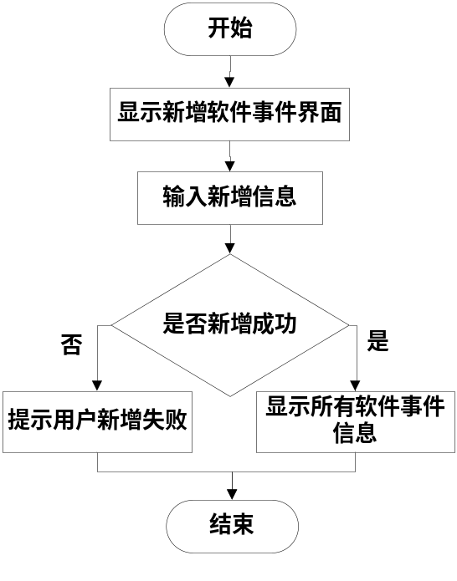
图3.15.7-1 新增软件事件信息处理流程图
处理流程说明：该界面以表格形式显示用户所需输入的数据，必要的内容通过下拉列表供用户选择，并对其输入的内容进行相应提示，点击提交后显示新增后的软件事件信息表，若数据过多则分页显示；若新增失败则在页面对用户进行相应提示。

修改软件事件信息

模块编号和功能描述
- 模块编号：CAMS_MSLI
- 功能描述：该功能实现了对软件事件信息的修改功能。

操作者
管理员

与本模块相关的码表和表
表3.16.3-1 模块功能表
名称 | 表 | 作用
软件事件信息 | SoftwareLifeInfo | update,output

界面设计与说明
该界面以表格形式显示原有数据供用户进行修改，必要的内容通过下拉列表供用户选择，并对其输入的内容进行相应提示，点击提交后显示修改后的软件事件信息表，若数据过多则分页显示。

输入信息
表3.16.5-1 输入信息表
名称 | 数据类型 | 是否可省略
编号 | int | 否
类型 | String | 是
日期 | Date | 否
事件描述 | String | 否
事件影响 | String | 是
处理方法 | String | 否
备注 | String | 是

输出信息
正常结果输出：输出修改后的所有软件事件信息，以表格形式展现，数据过多则分页显示。
异常输出：若用户输入了非法数据，则在页面显示进行相应提示；若修改失败，则在页面进行相应提示。

处理流程
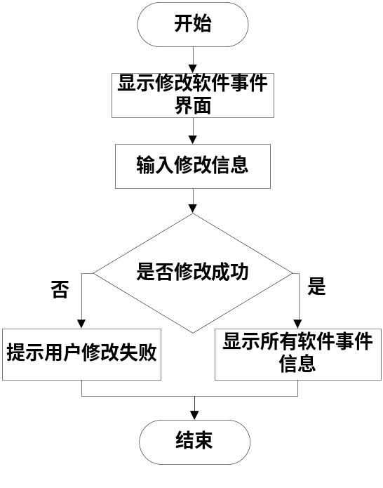
图3.16.7-1 修改软件事件信息处理流程图
处理流程说明：该界面以表格形式显示原有数据供用户进行修改，必要的内容通过下拉列表供用户选择，并对其输入的内容进行相应提示，点击提交后显示修改后的软件事件信息表，若数据过多则分页显示；若修改失败，则在页面上对用户进行相应提示。

删除软件事件信息

模块编号和功能描述
- 模块编号：CAMS_DSLI
- 功能描述：该功能实现了对板材事件信息的删除功能。

操作者
管理员

与本模块相关的码表和表
表3.17.3-1 模块功能表
名称 | 表 | 作用
软件事件信息 | SoftwareLifeInfo | update,output

界面设计与说明
该界面以表格形式显示所有软件事件信息的数据，由用户勾选需要删除的信息所对应的复选框，点击删除后对相应数据行进行删除。删除成功后显示更新后的软件事件信息表，若数据过多则分页显示。

输入信息
表3.17.5-1 输入信息表
名称 | 数据类型 | 是否可省略
编号 | int | 否

输出信息
正常结果输出：输出删除后的所有软件事件信息，以表格形式展现，数据过多则分页显示。
异常输出：若用户未对任何数据进行勾选，则在页面显示进行相应提示；若删除失败，则在页面进行相应提示。

处理流程
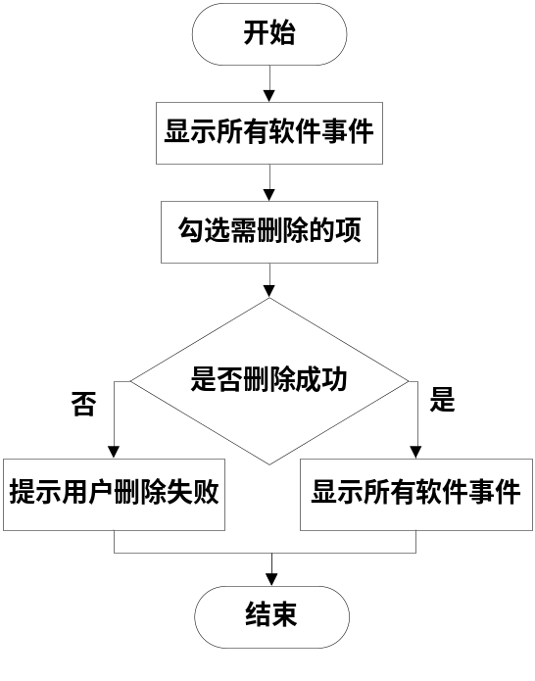
图3.17.7-1 删除软件事件信息处理流程图
处理流程说明：该界面以表格形式显示所有软件事件信息的数据，由用户勾选需要删除的信息所对应的复选框，点击删除后对相应数据行进行删除。删除成功后显示更新后的软件事件信息表，若数据过多则分页显示；若删除失败则在页面对用户进行相应提示。

用户登录

模块编号和功能描述
- 模块编号：CAMS_UL
- 功能描述：该功能实现了不同权限的用户登录的功能。

操作者
访客、管理员、操作员

与本模块相关的码表和表
表3.18.3-1 模块功能表
名称 | 表 | 作用
用户信息 | UserInfo | input

界面设计与说明
该界面提示用户输入其编号及密码实现登录，若登录成功则转向主页面，若登录失败则在页面进行提示。

输入信息
表3.18.5-1 输入信息表
名称 | 数据类型 | 是否可省略
编号 | int | 否
密码 | String | 否

输出信息
正常结果输出：登录成功则转向主页面
异常输出：登录失败则在页面显示进行相应提示。

处理流程
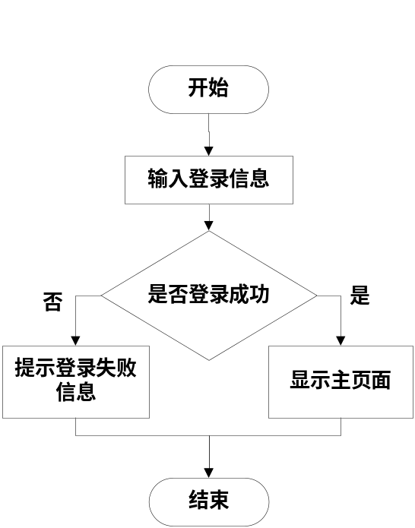
图3.18.7-1 用户登录流程图
处理流程说明：该界面提示用户输入其编号及密码实现登录，若登录成功则转向主页面，若登录失败则在页面进行提示。

类设计

类图
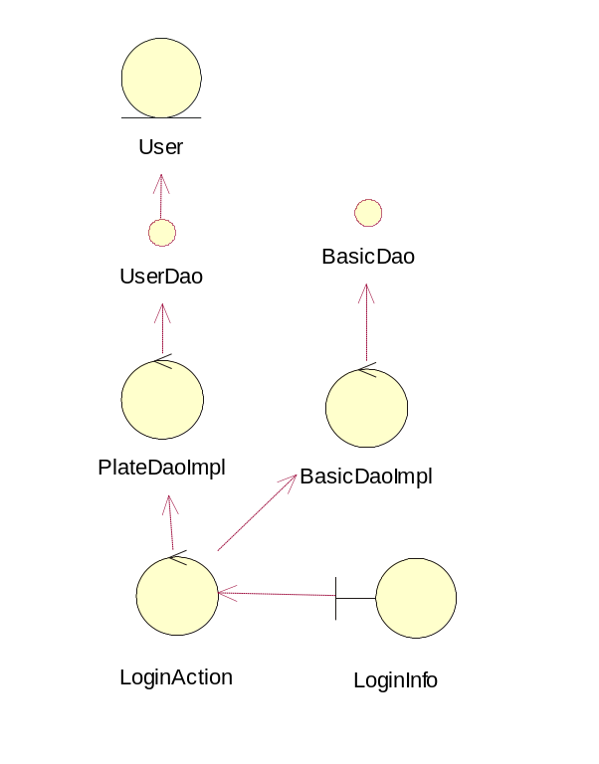
图3.18.8.1-1 类图

类说明
- User类：对用户对象中的属性进行了封装，该类中实现了对其所有属性的Get/Set方法。
- UserDao类：封装了对数据库中的用户信息表中的数据操作有关的所有方法。
- BasicDao类：处理数据库的连接与关闭。
- LoginAction类：实现了用户登录的功能。

内部接口设计
表4-1 构件接口列表
模块名称 | 接口编号 | 接口名称 | 接口类型 | 说明
模块1 | 1 | 软件接口 | 外部 | Java与MySQL组合
模块1 | 2 | 用户界面 | 外部 | 与用户进行交互的输出
模块1 | 3 | 各硬件接口 | 外部 | 各种输入设备
模块1 | 4 | 各模块之间方法的调用 | 内部 | 参数的传递，返回值

